1. La configuration de la connexion avec EF code first :
2. Gestion des nugets package

* Microsoft. EntityFrameworkCore. SqlServer
* Microsoft. EntityFrameworkCore. Tool
* Microsoft. EntityFrameworkCore.Design
* Microsoft. EntityFrameworkCore

1. Création de tous les models dans le dossier models :
2. Création du ProjetContext dans un dossier DataContext :

* Puis ajouter les différentes tables

1. Gestion de la connexion string dans le fichier appsettings.json

* Ajouter ceci :

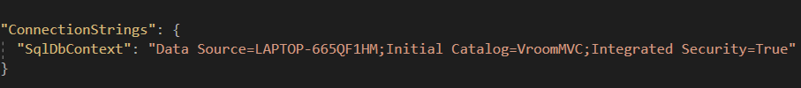

Sachant que :

* SqlDbContext est le nom par défaut qu’il faut passer en argument, dans la configuration des Services (StartUp)

1. Ajout de la connexion dans les services via StartUp :

1. Ajouter la migration :

* Tools > Gestionnaire de package Nugets > Console de Gestionnaire de package
* Add-migration nom_de_la_migration
* Update-database

1. Allez dans ssms pour vérifier que la base contenant les tables à bien été créée
2. CRUD
3. Création du contrôleur

Il faut noter que le projetContext est la classe qui lie l’application et la base de donnée, c’est pourquoi il est nécessaire de l’instancier pour pouvoir l’utiliser.

1. Création de la méthode index :

Une liste car cette méthode permet de retourner tout le contenue de la table correspondante.

* Création de la vue associée :
* Pour accéder aux informations de la classe on défini ceci en haut de la page

@model IEnumerable<Last_Test_MVC_code_first.Models.Student>

Ici Ienumerable car c’est une collection d’etudiants

1. Creation de la méthode Create :

Ici on a le httpost il permet de dire exactement laquelle de methode appeler. Attention il faut impérativement indiquer ceci dans le formulaire associé à la vue comme ceci :

